Открытый урок по декоративно-прикладному искусству

Аппликация из природных материалов
«Совушка»
Возраст участников 9-10 лет

Преподаватель: Дронова А.И.

2023 г.

Конспект открытого урока «Совушка»

Тема : Аппликация из природных материалов «Совушка»
Цели: Обмен опытом работы с преподавателями школ искусств.
Область применения: уроки по ДПИ.
Оборудование:
Для преподавателя: готовая поделка «Совушка», схема поэтапного изображения будущей работы.
Для обучающихся: картон, простой карандаш, сухие листья, веточки можжевельника, фисташковая скорлупа, сушеные апельсины, желуди, ножницы, клей и т.д. Характер природных материалов не ограничен.
Ход урока.
1.Организационный момент.
2. Вводная беседа учителя:
-Ребята, тема нашего сегодняшнего урока объёмная аппликация из природных материалов «Совушка».
-Сегодня мы будем учиться создавать объемную аппликацию из природных материалов.
-у каждого получится своя неповторимая «Совушка».
- Давайте внимательно рассмотрим наш образец.
(показ образца)
- Как вы думаете, что нам понадобится для ее создания?
- Какой они могут быть цвета и формы?
- Обратите внимание на их различный размер и структуру.
(На доске висит схема выполнения)

3. Объяснение учебного задания:
- Возьмите карандаш и обведите трафарет вашей заготовки на картоне.
- Вырежьте трафарет ножницами.
- Заполняем нашу поделку природными материалами.
4. Этапы работы:
1. Вырезаем нашу заготовку из картона.
2. Наклеиваем листья сначала на грудке, снизу-вверх.
3. Переходим к голове и хвосту, приклеиваем листья вокруг глаз и можжевельник на хвост и «ушки» совы.
4. Заполняем можжевельником крылья и приклеиваем их к туловищу.
5. Приклеиваем на голову глаза из сушеных апельсинов (можно заменить на засушенные лепестки роз).
6. Помещаем под крыльями тонкую веточку, приклеиваем сверху фисташковую скорлупу в виде лапок.
7. Между глаз приклеиваем клюв из фисташки или желудя.
8. Делаем отверстия в верхней части головы и протягиваем шпагат.

5. Физминутка:
Пять веселых братцев гуляли по двору.
Пять веселых братцев затеяли игру.
- шлепали как рыбки: шлеп, шлеп, шлеп.
- топали как мишки: топ, топ, топ.
- прыгали как зайки: прыг, прыг, прыг.
- рыкали как лайки: рык, рык, рык.
6.Самостоятельная работа:
Обращается внимание на аккуратность при выполнении поделки. Напоминается детям о том, чтобы они соблюдали правильную последовательность работы, правила безопасного обращения с ножницами.
7. Подведение итога урока:
- Выставляем на столе законченные работы. Отмечаем выразительные качества работ. Убираем рабочие места.
8. Рефлексия:
- Сегодня мы узнали, как делается ….
- Закрепили правила безопасности…

Поэтапное выполнение объёмное аппликации из природных материалов «Совушка»
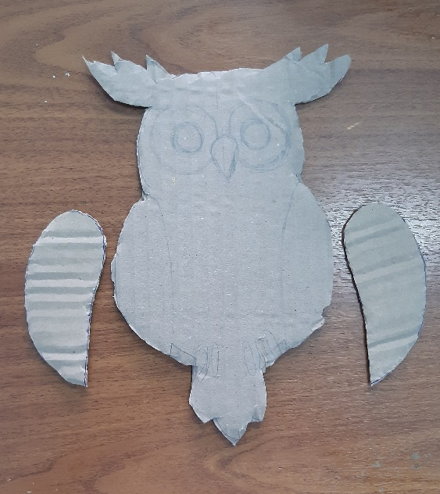
1.
2. 3.
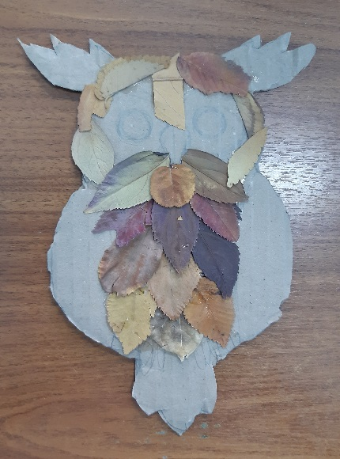 4. 